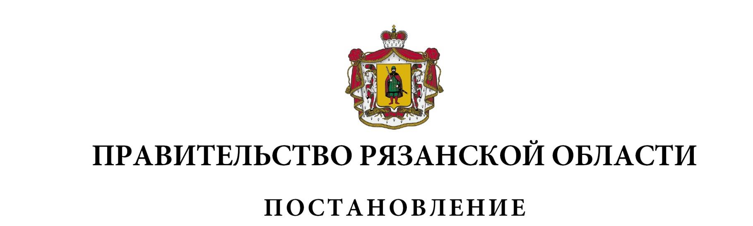от 21 ноября 2024 г. № 376

|  |
| --- |
| О внесении изменений в постановление Правительства Рязанской  области от 24 декабря 2019 г. № 424 «Об утверждении методики  распределения и правил предоставления местным бюджетам дотаций  на поддержку мер по обеспечению сбалансированности местных  бюджетов из областного бюджета» (в редакции постановлений  Правительства Рязанской области от 29.12.2020 № 366,  от 26.04.2022 № 160, от 04.10.2022 [№ 354](consultantplus://offline/ref=D3D512F8D44941CBC4AC502A3297F738985C791B810D80CC440825EAE215F3DF9971C1FCE56A3B92A6B43CB9yCr2I), от 16.11.2022  № 413, от 07.02.2023 № 45, от 22.08.2023 № 326) |
| Правительство Рязанской области ПОСТАНОВЛЯЕТ:  Внести в раздел 2 «Распределение дотаций на поддержку мер по обеспечению сбалансированности местных бюджетов на первом этапе» приложения № 1 к постановлению Правительства Рязанской области от 24 декабря 2019 г. № 424 «Об утверждении методики распределения и правил предоставления местным бюджетам дотаций на поддержку мер по обеспечению сбалансированности местных бюджетов из областного бюджета» следующие изменения:  1) пункт 2.2 изложить в следующей редакции:  «2.2. Объем дотации на поддержку мер по обеспечению сбалансированности консолидированного бюджета i-го муниципального района (бюджета i-го муниципального округа, бюджета i-го городского округа) Рязанской области, подлежащей распределению в бюджет i-го муниципального района (муниципального округа, городского округа) Рязанской области в случае, предусмотренном пунктом 1 части 1 статьи 11.1 Закона Рязанской области «О межбюджетных отношениях в Рязанской области», рассчитывается по формуле:  Дконссбi = Расхi – (Дохi + Двбоi + Субвi + Oi),  где:  Расхi - прогноз расчетных расходов консолидированного бюджета i-го муниципального района (бюджета i-го муниципального округа, бюджета i-го городского округа) Рязанской области по вопросам местного значения, финансируемых за счет собственных средств (за исключением целевых средств), на очередной финансовый год;  Дохi - прогноз поступления налоговых и неналоговых доходов в консолидированный бюджет i-го муниципального района (бюджет i-го муниципального округа, бюджет i-го городского округа) Рязанской области на очередной финансовый год;  Двбоi - объем дотации на выравнивание бюджетной обеспеченности муниципальных районов (муниципальных округов, городских округов) бюджету i-го муниципального района (муниципального округа, городского округа) Рязанской области на очередной финансовый год;  Субвi-объем субвенции на осуществление полномочий органов государственной власти Рязанской области по расчету и предоставлению дотаций бюджетам городских, сельских поселений, предусмотренной бюджету i-го муниципального района Рязанской области, на очередной финансовый год;  Оi - остаток собственных средств в размере 50 процентов от величины средних остатков собственных средств консолидированного бюджета i-го муниципального района (бюджета i-го муниципального округа, бюджета i-го городского округа) Рязанской области за три последних отчетных финансовых года.»;  2) пункты 2.2.1 и 2.2.2 признать утратившими силу;  3) абзац третий пункта 2.3 после слов «органов местного самоуправления» дополнить словами «и заработную плату с начислениями работников муниципальных казенных учреждений, обеспечивающих реализацию полномочий органов местного самоуправления (далее – содержание органов местного самоуправления)»;  4) подпункт 1 пункта 2.4 дополнить абзацем следующего содержания:  «В случае роста показателя средней заработной платы по экономике в текущем финансовом году и (или) роста минимального размера оплаты труда работников муниципальных учреждений образования, культуры, физической культуры и спорта сверх предусмотренного при формировании местного бюджета уровня по оценке главных распорядителей средств областного бюджета расходы местного бюджета подлежат корректировке в объеме расходных обязательств муниципальных образований Рязанской области, необходимых для сохранения достигнутых уровней заработной платы определенных указами Президента Российской Федерации отдельных категорий работников и (или) увеличения минимального размера оплаты труда работников вышеуказанных муниципальных учреждений, для исполнения которых в местном бюджете по состоянию на 1 июля текущего финансового года бюджетные ассигнования не предусмотрены либо предусмотрены не в полном объеме.»;  5) в пункте 2.5:  - в абзаце третьем слова «дотаций, распределенных в соответствии с пунктом 2.2.2 настоящей методики,» исключить;  - в абзаце четвертом слова «с пунктом 2.2.1» заменить словами «с пунктом 2.2». |

|  |  |
| --- | --- |
| Вице-губернатор Рязанской области | А.А. Бранов |